Фамилия Имя _________________________________ Класс ___________
1. Определи и запиши составные части предмета. Опиши действия которые он выполняет.
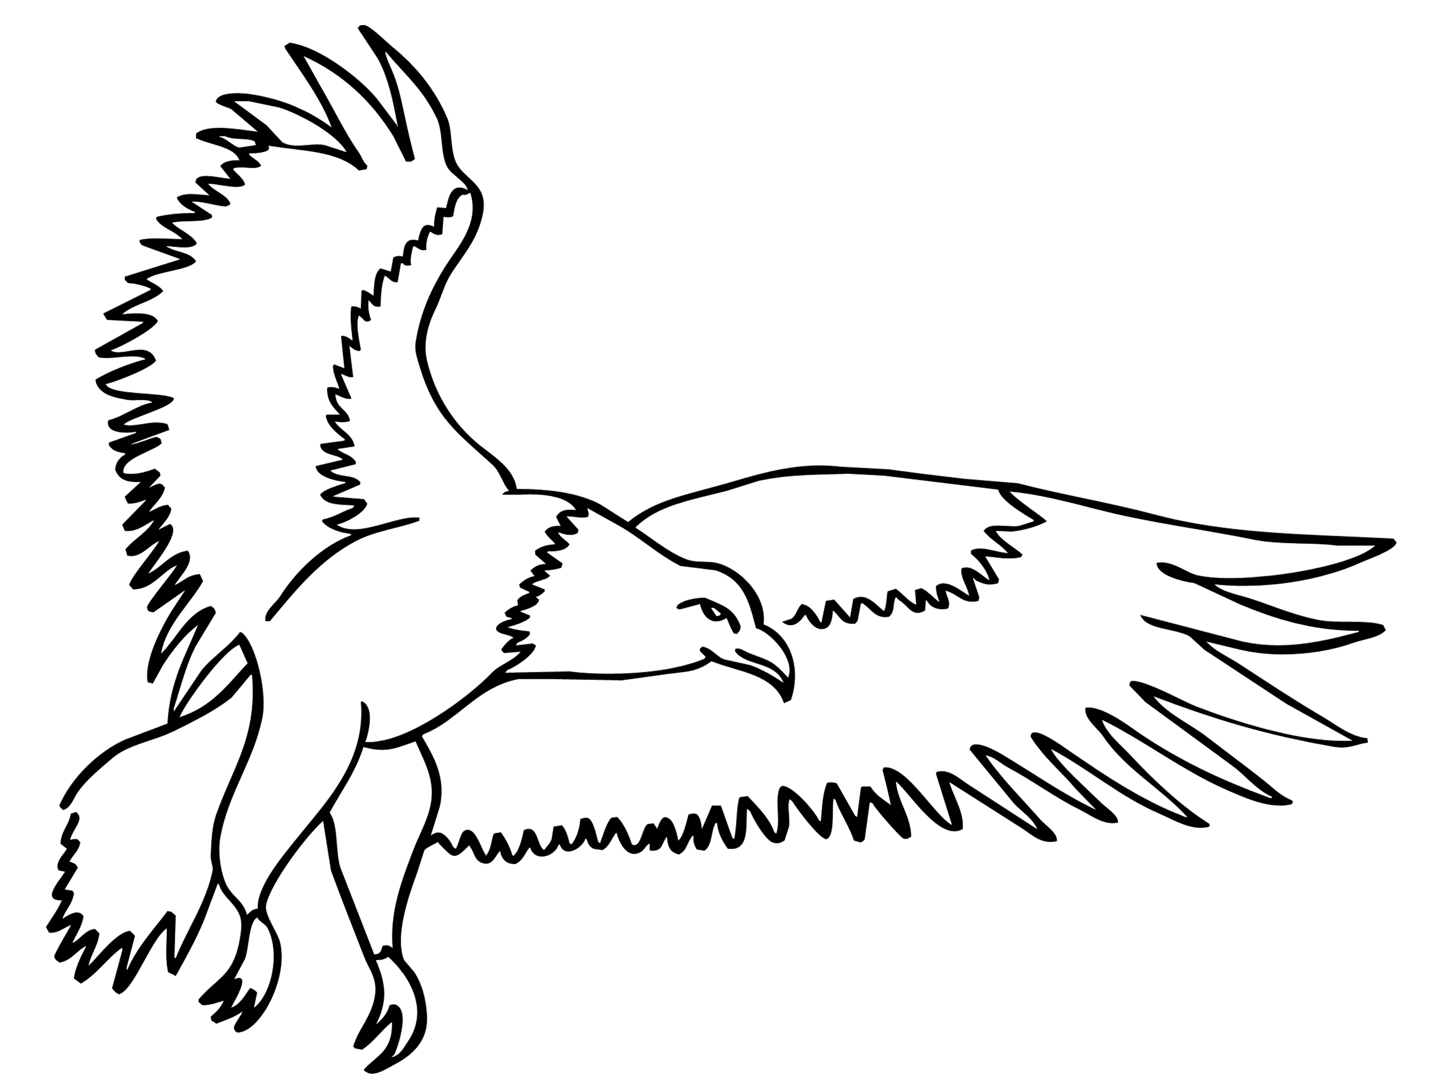
1) ____________
8) ____________
2) ____________

7) ____________

3) ____________

6) ____________
4) ____________
5) ____________

СОСТАВ  (Из чего состоит?) | ДЕЙСТВИЯ  (Что умеет делать?)

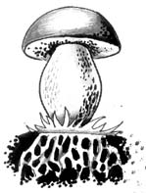
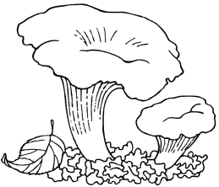
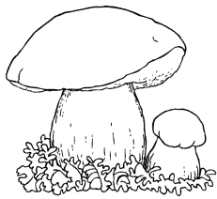
2. Определи и запиши составные части предмета. Опиши действия которые он выполняет и которые с ним можно делать.

Белый гриб
Мухомор
Лисичка

СОСТАВ  (Из чего состоит?) | ДЕЙСТВИЯ
 | (Что умеет делать?) | (Что с ним можно делать?)

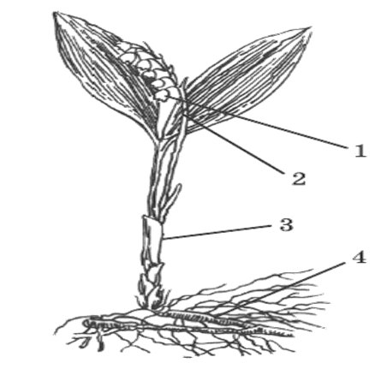
3. Определи и запиши составные части предмета. Опиши действия которые он выполняет и которые с ним можно делать.
СОСТАВ  (Из чего состоит?) | ДЕЙСТВИЯ
 | (Что умеет делать?) | (Что с ним можно делать?)
1)
2)
3)
4)

